ДИПЛОМЕНТ ПРОЕКТ ЗА ДЪРЖАВЕН ЗРЕЛОСТЕН ИЗПИТ

по професия код 481030 „Приложен програмист“

специалност код 4810301 „Приложно програмиране“

ТЕМА:

УЕБ ПЛАТФОРМА ЗА УПРАВЛЕНИЕ НА

ВИРТУАЛНИ НАСТОЛНИ ИГРИ И ТУРНИРИ

Автор:

Дейвид Николаев Дончев, клас XII G

Ръководител:

Мариана Енчева

Бургас

СЪДЪРЖАНИЕ

1. Увод 3

2. Цели и обхват на софтуерното приложение 6

2.1 Цели 6

2.2 Обхват 7

3. Анализ на решението 8

3.1. Потребителски изисквания и работен процес 8

3.2. Модел на съдържанието и данните 16

3.3 Диаграми на анализа 19

3.4 Модел на съдържанието / данните 19

4. Дизайн и архитектура 23

4.1 Реализация на архитектурата на приложението 23

4.2 Реализация на архитектурата на приложението 24

4.3 Описание на слоевете, предназначението им, използвани библиотеки и методи 25

4.4 Организация и код на заявките към базата от данни 28

4.5 Наличие на потребителски интерфейс (конзолен, графичен, уеб) 31

5. Ефективност и бързодействие на решението 32

6. Тестване 33

7. Заключение и възможно бъдещо развитие 37

8. Използвани литературни източници и уеб сайтове 39

9. Приложения 40

# 1. Увод

Тази уеб платформа е разработена с цел да предостави интуитивна, динамична и надеждна система за управление на виртуални настолни игри и турнири в реално време. Създадената система е отговор на нуждите на съвременните потребители, които търсят начин за лесно организиране и участие в игри, както и за комуникация и обмен на информация по време на игровите сесии.

Платформата не само обединява всички ключови функционалности в един централен хъб, но също така предлага модулна архитектура, която позволява лесна интеграция на нови услуги и допълнителни разширения в бъдеще. Това гарантира, че системата може да се адаптира към променящите се нужди на пазара и да посрещне изискванията на различни групи потребители – от любителски играчи до професионални турнири.

Използването на модерни технологии като Java, Spring Boot, Hibernate, WebSocket и релационна база от данни осигурява висока ефективност, сигурност и гъвкавост на платформата. Тези технологии позволяват обработка на голям брой едновременни връзки и транзакции, което е от съществено значение при реално време взаимодействията и комуникацията между участниците. Архитектурата е проектирана така, че да осигури надеждна работа, като се използват оптимизирани алгоритми за управление на сесиите и автоматично скалиране при нарастване на броя на потребителите.

В центъра на системата са основните обекти – User, Game, Invitation, Match, Participant и ChatMessage. Тези обекти не само управляват цялостната логика и обработката на данните, но и осигуряват гладко взаимодействие между различните модули на платформата. Например, модулът за управление на потребители позволява персонализирани профили, където всеки играч може да следи своя напредък, предпочитания и резултати, докато модулът за игри и турнири автоматизира процеса на създаване на събития, подреждане на участници и следене на резултатите в реално време.

Освен основните функции за организиране на игри и турнири, платформата предлага и допълнителни възможности, които подобряват потребителското изживяване. Вграденият комуникационен модул, базиран на WebSocket технология, позволява моментален обмен на съобщения и информация между участниците – независимо дали става дума за чат, известия или координация на игровите сесии. Това създава усещане за непрекъсната връзка и взаимна ангажираност, което е от ключово значение за организирането на успешни турнири и геймплей сесии.

Дизайнът на потребителския интерфейс е съобразен с най-новите тенденции в UX/UI, осигурявайки интуитивна навигация, отзивчивост и естетическа привлекателност. Интерфейсът е оптимизиран за различни устройства – от десктоп компютри до мобилни телефони и таблети – гарантирайки еднакво високо ниво на функционалност и удобство за всички потребители.

Допълнително, системата е проектирана с внимание към сигурността и защитата на личните данни. Използваните механизми за удостоверяване и криптиране осигуряват, че цялата информация – както лична, така и свързана с игровите сесии – е защитена от неоторизиран достъп и потенциални заплахи. Системата разполага и с интегрирани инструменти за мониторинг и логиране, които позволяват бързо откриване и реагиране при възникнали проблеми.

В заключение, тази уеб платформа представлява цялостно и модерно решение за управление на виртуални настолни игри и турнири в реално време. Нейната мащабируема архитектура, комбинирана с използването на съвременни технологии и иновативен дизайн, осигурява уникално потребителско изживяване. Платформата не само отговаря на изискванията на съвременните геймъри, но и поставя нови стандарти в областта на дигиталните игри, като създава динамична и сигурна среда, в която всеки може да се наслади на любимите си игри и събития.

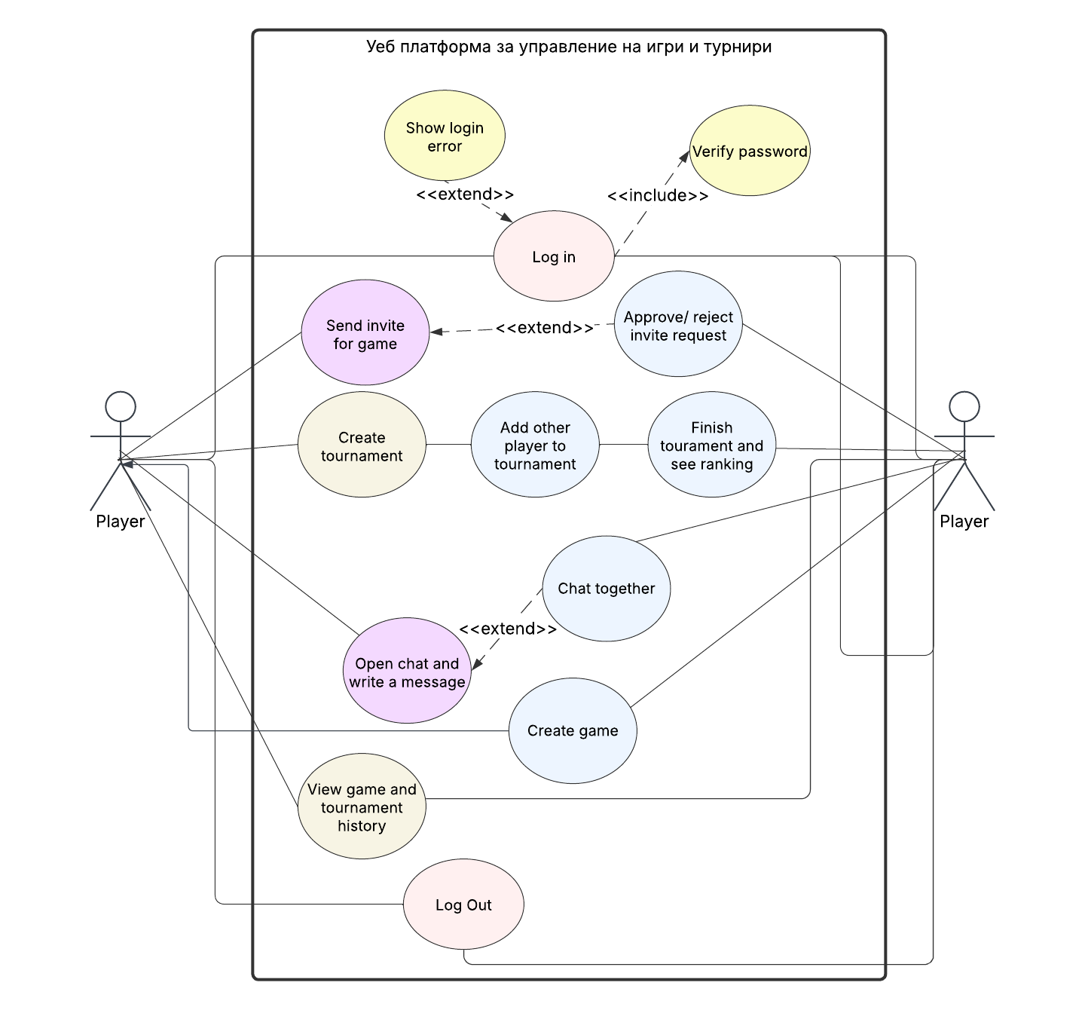

Фиг. 1: Use Case диаграма на проекта

# 2. Цели и обхват на софтуерното приложение

## 2.1 Цели

Софтуерното приложение покрива следните цели:

**2.1.1** **Управление на виртуални игри и турнири:**

Да се предостави цялостно и интуитивно решение за създаване, управление и участие във виртуални настолни игри и турнири, улесняващо както организаторите, така и играчите.

**2.1.2** **Реално-временна комуникация:**

Да се осигури ефективна и синхронизирана комуникация между участниците чрез интегрирана чат система, базирана на WebSocket, която позволява обмен на съобщения в реално време.

**2.1.3** **Персонализация на потребителския опит:**

Да се даде възможност за индивидуални настройки на потребителските профили и игровите сесии, съобразени с предпочитанията на всеки играч.

**2.1.4 Сигурност и надеждност:**

Да се гарантира защитата на данните и стабилната работа на системата чрез използването на Spring Security и релационна база от данни, осигуряващи устойчивост срещу външни заплахи.

**2.1.5** **Отчитане и анализ:**

Да се разработят инструменти за събиране, обработка и визуализация на статистически данни от игрите и турнирите, които да подпомогнат вземането на информирани решения и оптимизацията на процесите.

## 2.2 Обхват

Приложението покрива следните функционалности:

**2.2.1 Потребителска регистрация и автентикация:**

Осигуряване на сигурен вход и управление на потребителски сесии чрез Spring Security, гарантиращ достъп само за оторизирани потребители.

**2.2.2 Създаване и управление на игри:**

Позволяване на потребителите да създават нови игри, да канят други участници и да управляват активните игрови сесии чрез интуитивен интерфейс.

**2.2.3 Организация на турнири:**

Внедряване на система за автоматично генериране на турнири, създаване на мачове (Match) и следене на класирания, която улеснява процеса на организиране на събития.

**2.2.4 Реално-временна комуникация:**

Интегриране на чат система (ChatMessage), която позволява обмен на съобщения в реално време между участниците по време на игрите и турнирите.

**2.2.5** **Отчитане и анализ:**

Разработване на инструменти за събиране на статистически данни и тяхната визуализация, предоставящи ценна информация за подобряване на функционалността и потребителското изживяване.

# 3. Анализ на решението

## 3.1. Потребителски изисквания и работен процес

За оптималното функциониране на системата за виртуални настолни игри и турнири е от съществено значение да се вземат предвид нуждите на различните групи потребители. Системата трябва да удовлетворява както изискванията на крайните потребители – играчите, така и на администраторите, които отговарят за организирането и мониторинга на събитията.

**Играчите:**

• Търсят интуитивен, бърз и лесен за употреба интерфейс, който да позволява създаване и участие в игри и турнири без излишна сложност;  
 • Изискват лесен достъп до персонализирана статистика, класации и история на изиграните игри, които да ги подпомагат в следенето на напредъка им;  
 • Желанието за реалновременна комуникация с останалите участници е осъществено чрез чат система, базирана на WebSocket, която позволява обмен на съобщения и координация по време на игровите сесии.

Фиг. 2: Диаграма на релатциите, методите и полетата в проекта

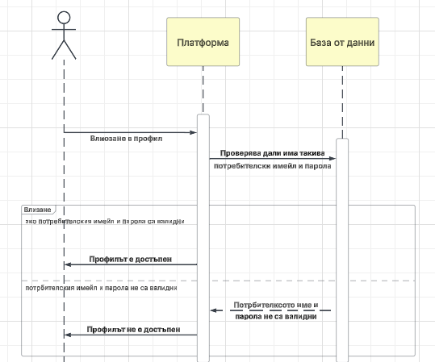

Фиг. 3: Sequence диаграма на проекта

**Основен работен процес:**

1. **Табло:** Потребителите имат достъп до централизирана информационна платформа, която предлага преглед на ключови данни, статистики и оперативни функции, осигурявайки удобен контрол върху активностите в системата.

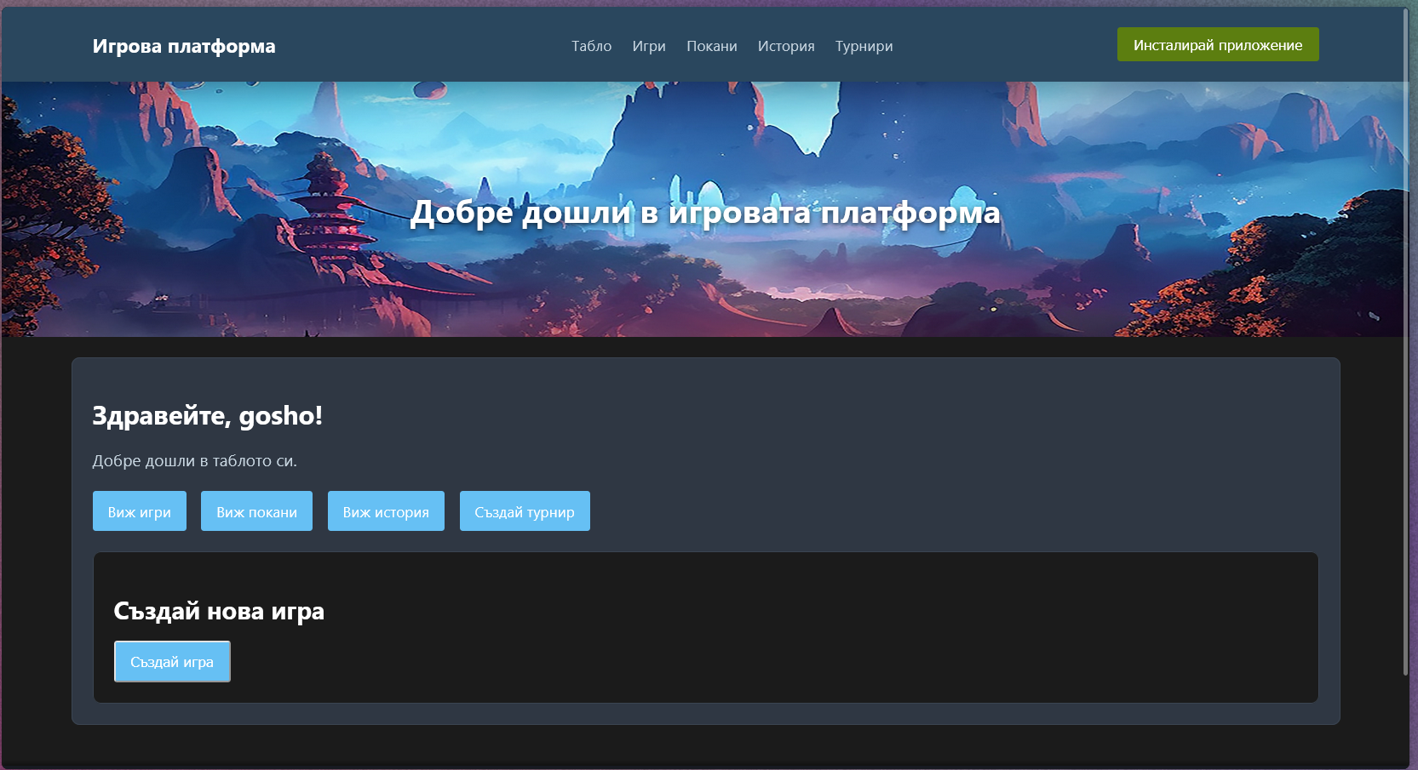

1. **Регистрация и автентикация:** Потребителите създават профили и влизат в системата чрез сигурна автентикация, осигурена от Spring Security, която гарантира защита на данните и потребителските сесии.

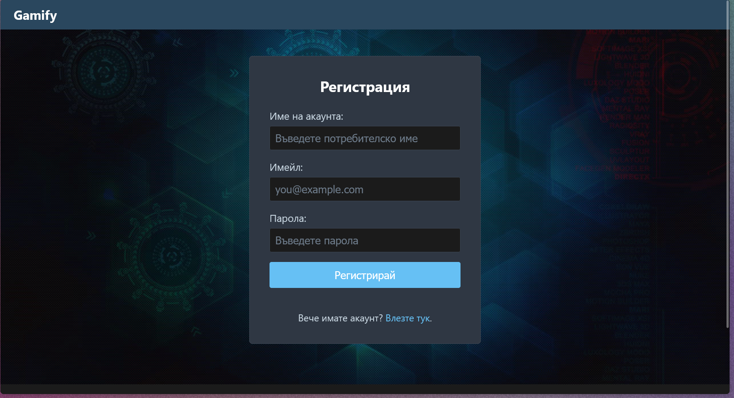

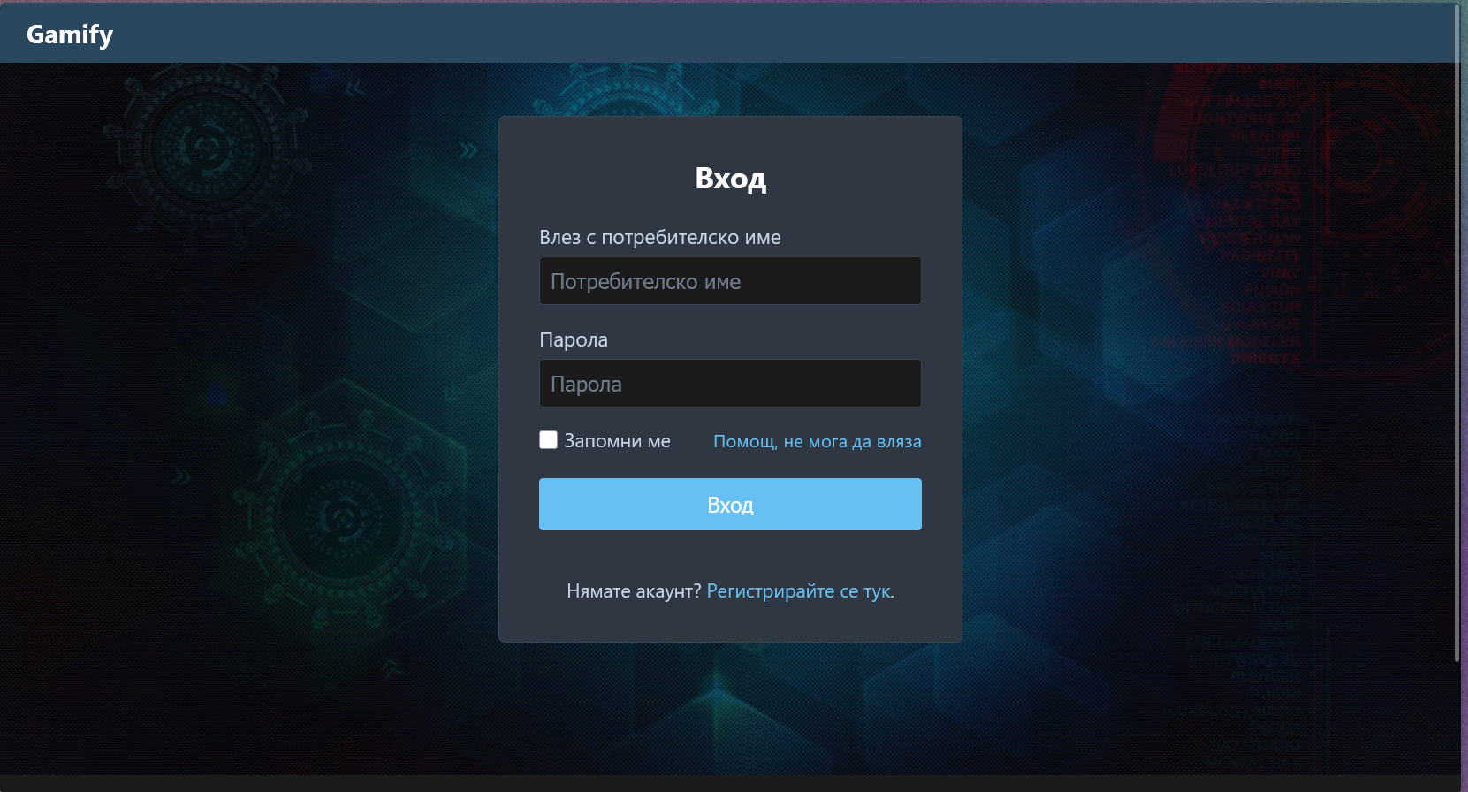

1. **Създаване на игра и изпращане на покани:** Играчите могат лесно да създават нови игри и да изпращат покани (Invitation) до други потребители, което улеснява организирането на сесии и турнири.

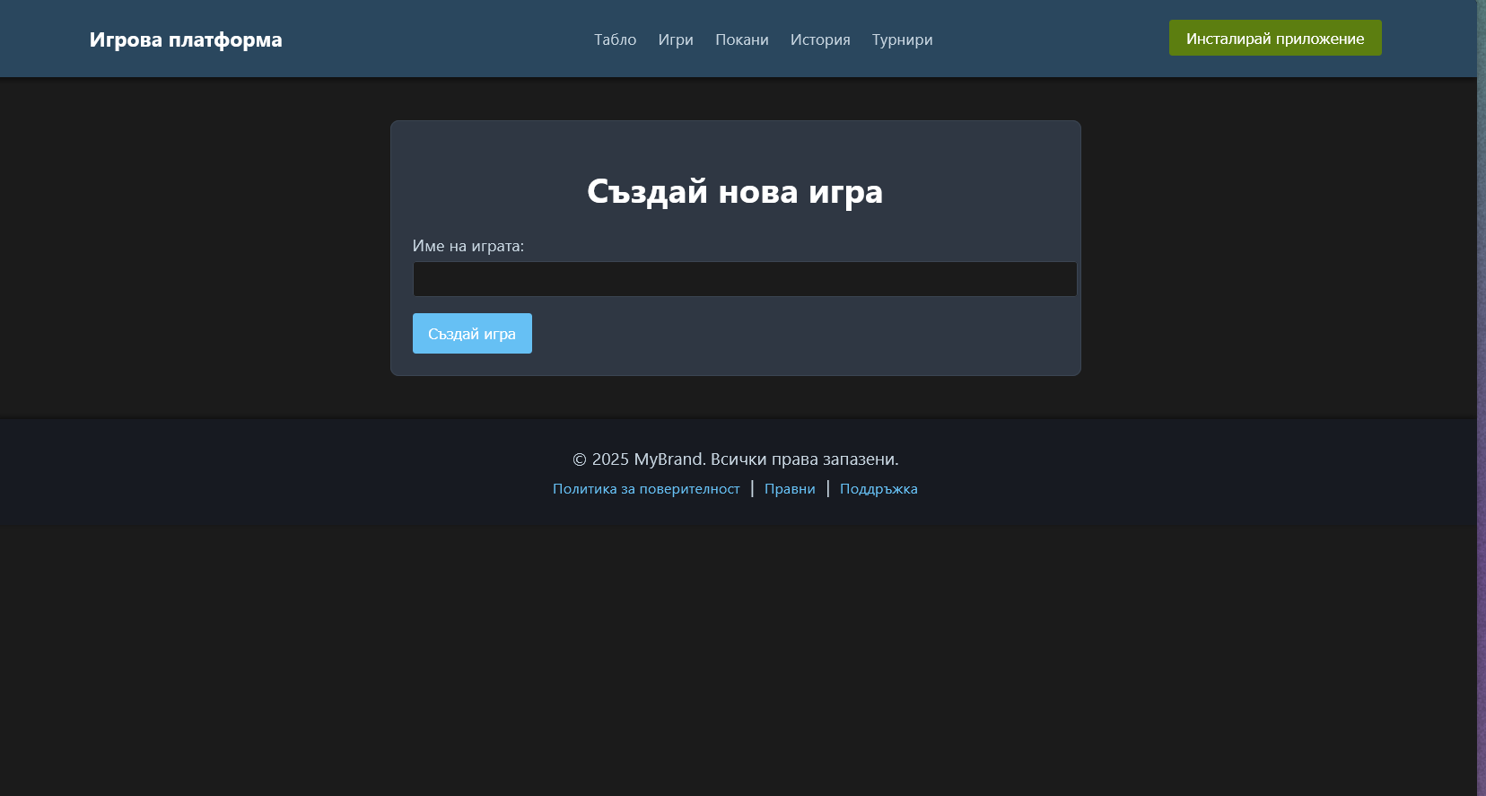

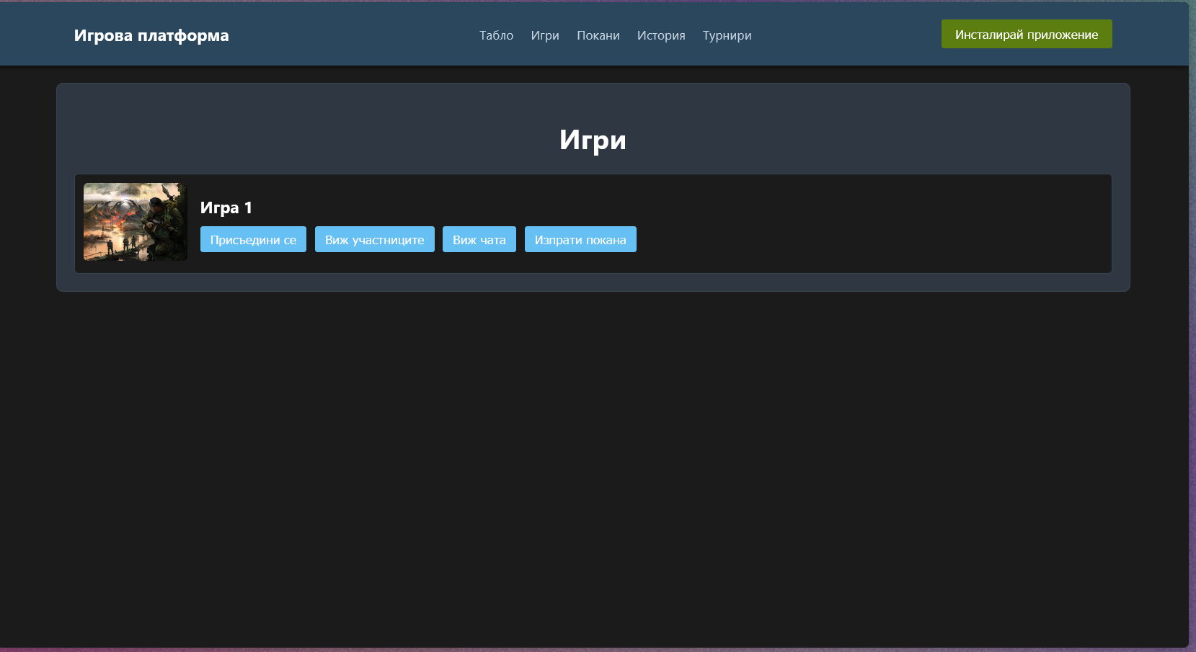

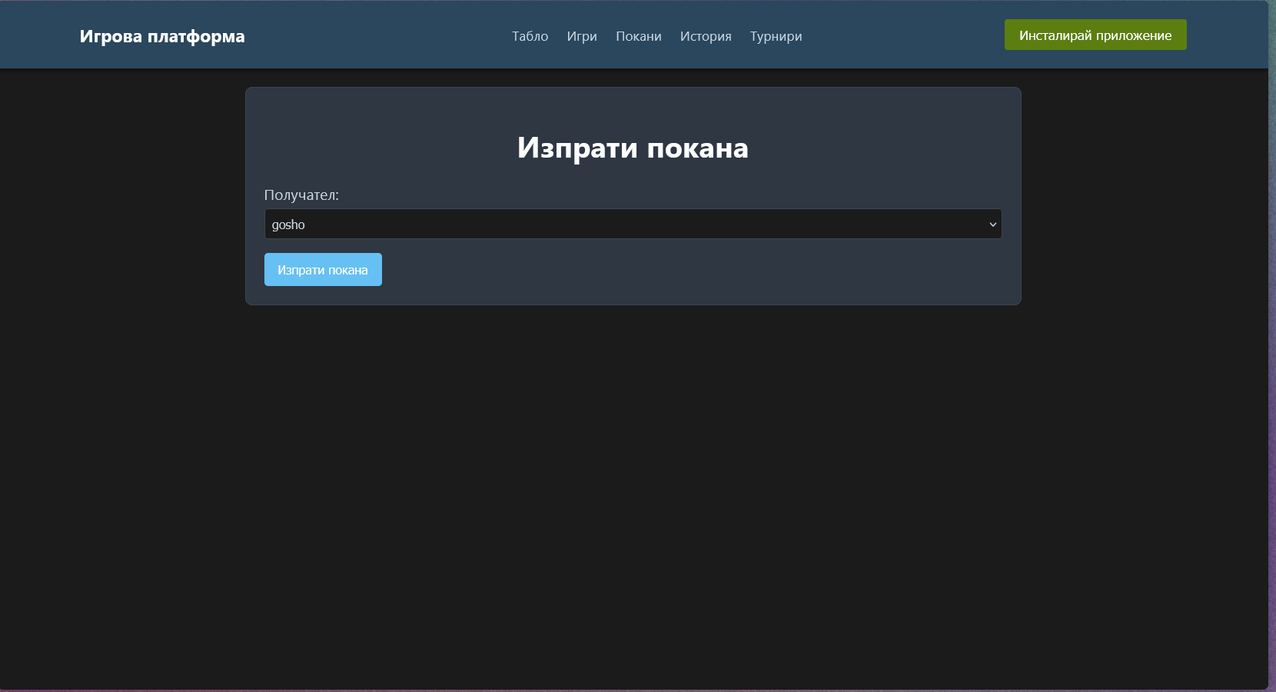

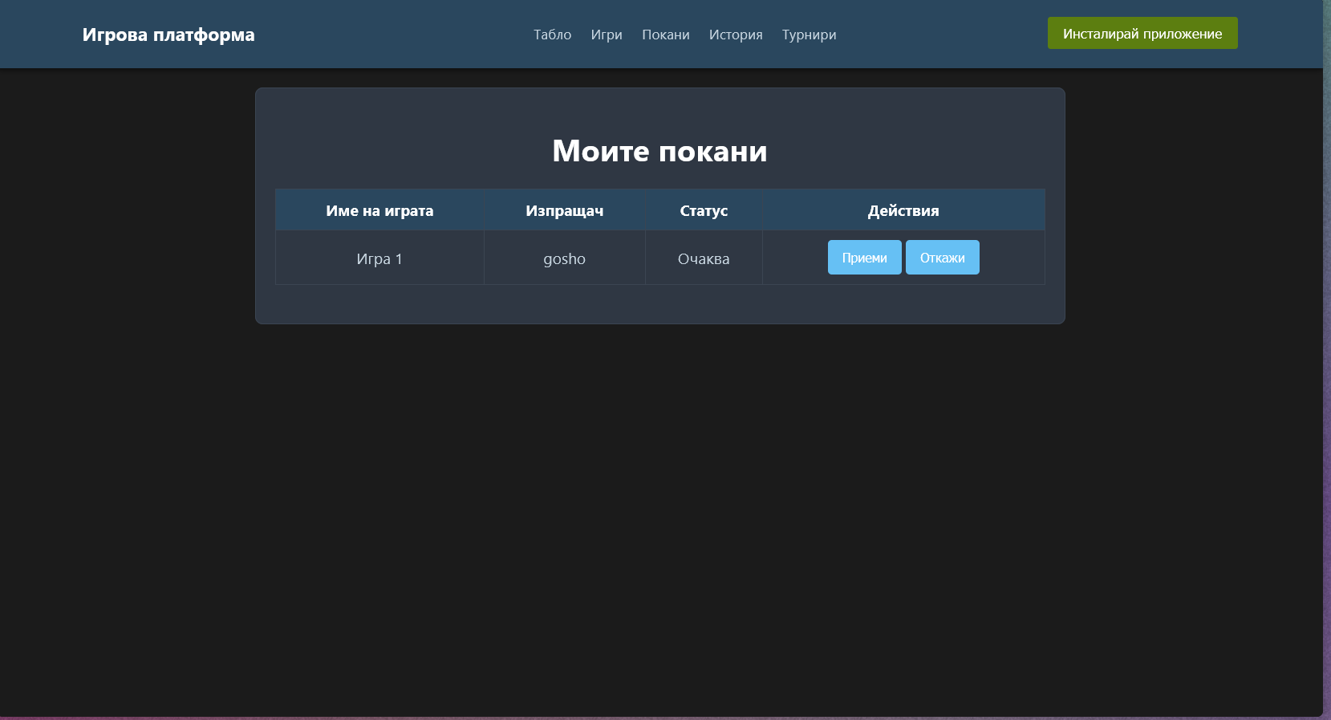

1. **Организация на турнири:** Системата автоматично генерира турнири, създава мачове (Match) и следи класациите, предоставяйки ясна структура за конкуренция и определяне на победители.

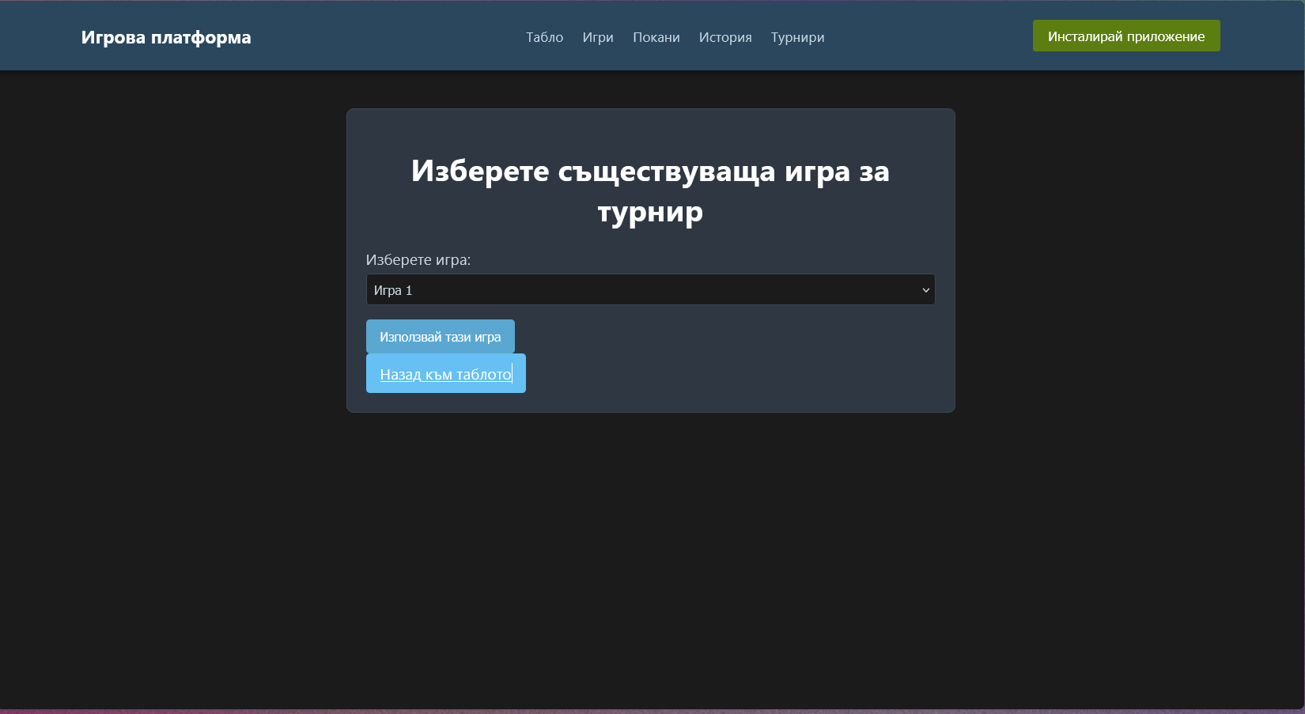

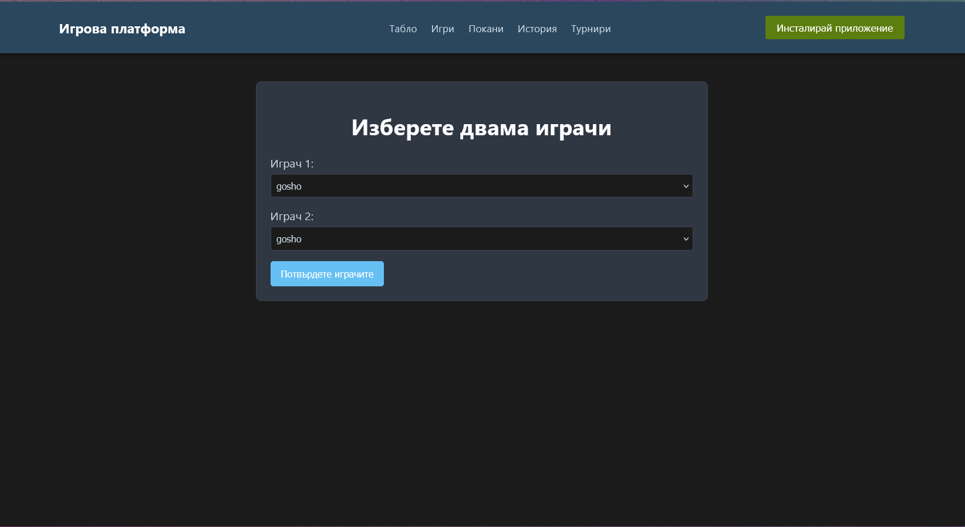

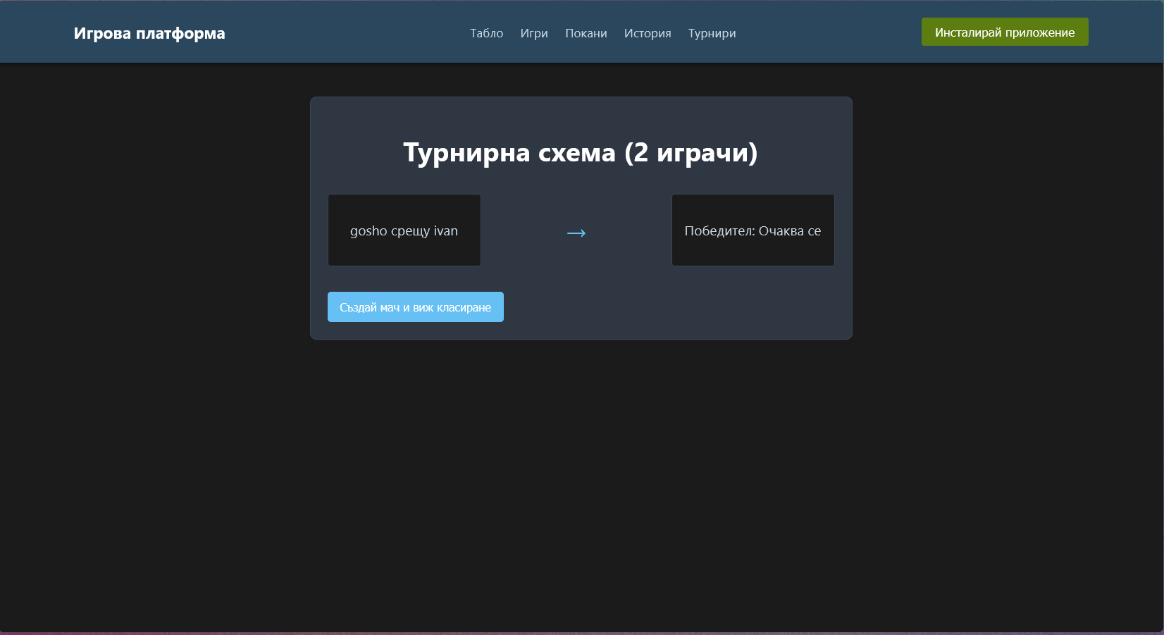

1. **Реално-временна комуникация:** Чрез вграден чат модул (ChatMessage) участниците обменят съобщения в реално време, което подобрява координацията и взаимодействието по време на игрите.

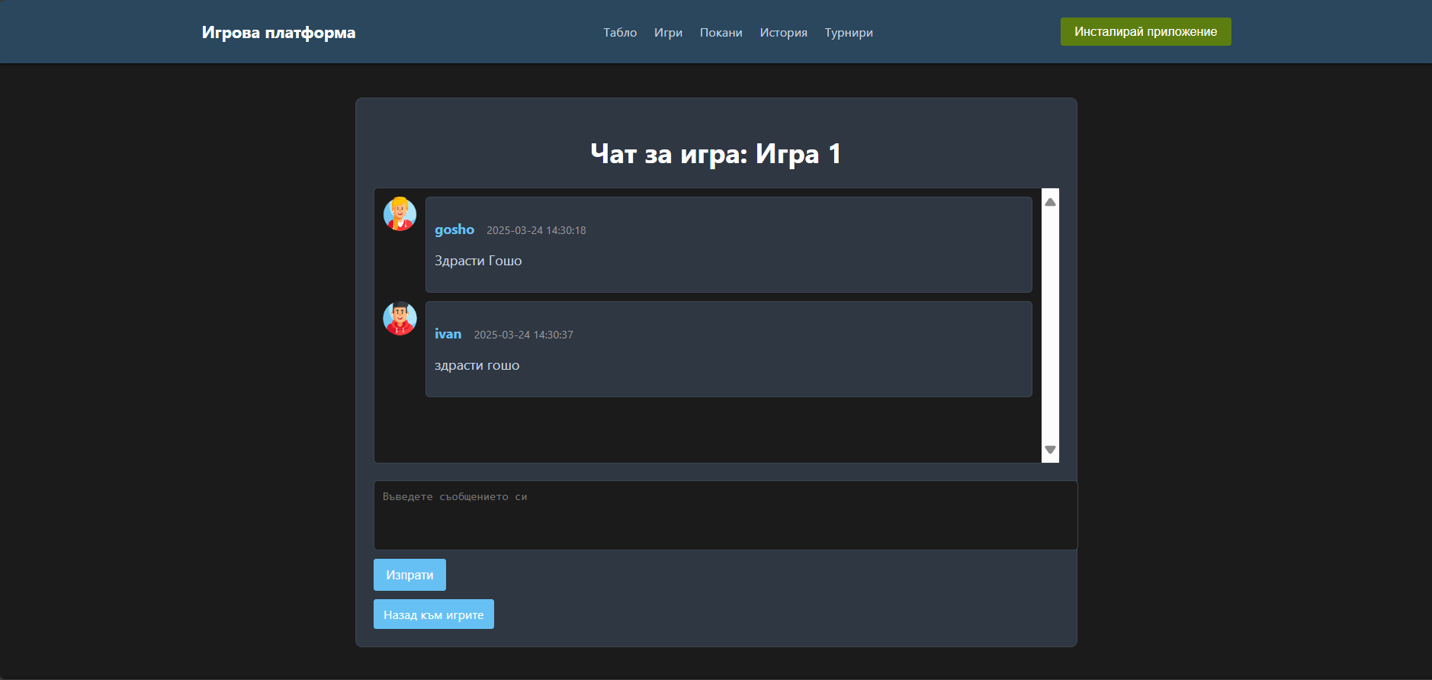

1. **Събиране и анализ на данни:** Вградените аналитични инструменти събират статистически данни за активността на потребителите, резултатите от игрите и турнирите, като предоставят визуализирани отчети и графики за подобряване на системата.

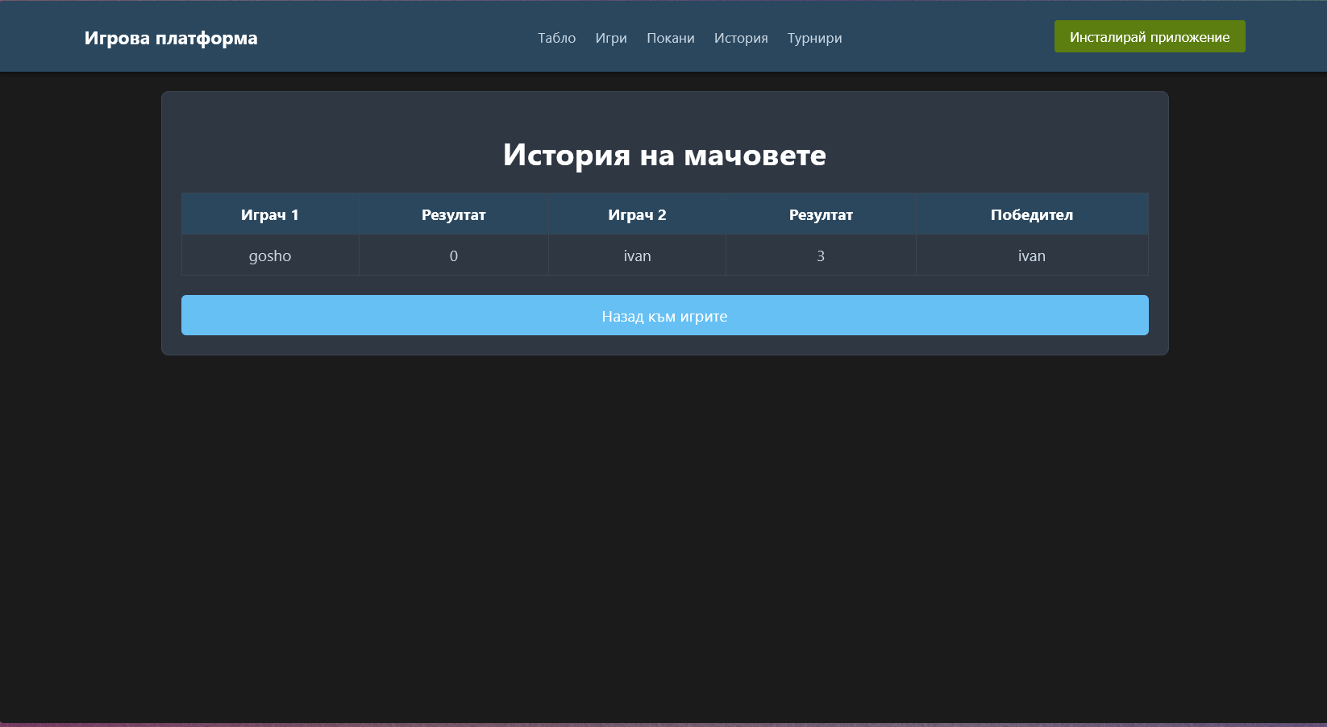

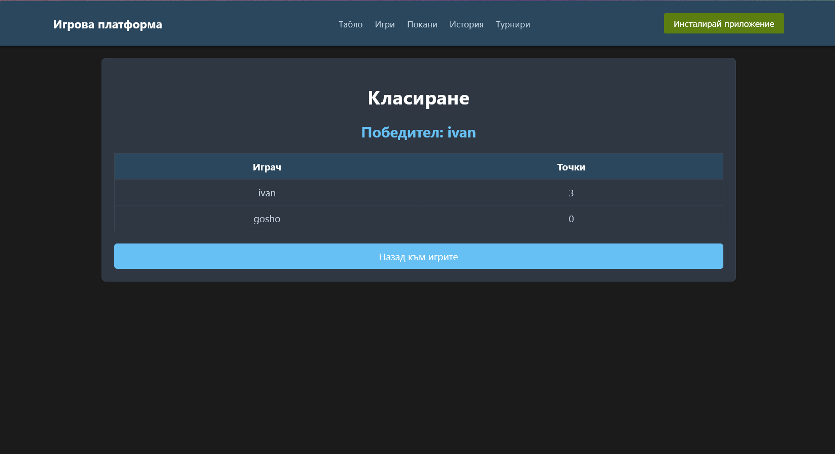

## 3.2. Модел на съдържанието и данните

Моделите, които формират архитектурата на системата, са съобразени с нуждите на виртуалните настолни игри и турнири. Тези модели взаимодействат помежду си чрез релационната база от данни, създавайки гъвкава и разширяема структура.

**Основни модели:**

• **User (Потребител):**

Представлява всеки регистриран участник в системата. Този обект съдържа данни за личния профил, историята на игрите, настройки и персонализация.

• **Game (Игра):**

Описва конкретна игрова сесия, включително правилата, времевите параметри и конфигурациите, необходими за създаването и управлението на играта.

• **Invitation (Покана):**

Позволява изпращането на покани към други потребители за участие в игри или турнири, улеснявайки социалното взаимодействие и организиране на събития.

• **Match (Мач):**

Отразява отделни срещи в рамките на турнира, съдържащи информация за участниците, резултатите и продължителността на всяка игра.

• **Participant (Участник):**

Създава връзка между потребителя и конкретна игра или турнир, като регистрира участието и резултатите му.

• **ChatMessage (Съобщение):**

Осигурява реалновременна комуникация между участниците, улеснявайки обмена на информация, стратегии и координация по време на игрите.

**Взаимодействие на данните:**

Всеки от тези модели е взаимосвързан чрез външни ключове в релационната база от данни, което позволява ефективно управление на информацията. Например, един потребител може да участва в множество игри и турнири, да изпраща и получава покани, както и да обменя чат съобщения в реално време. Тази структура осигурява стабилна основа за бъдещо разширяване на функционалностите и интегриране на допълнителни аналитични инструменти.

**Анализ и доставка на информацията:**

Системата използва съвременни методи за статистически анализ и визуализация, за да преобразува суровите данни в разбираема и полезна информация за потребителите. Това включва: • **Статистически анализ и машинно обучение:** За обработка на големи обеми данни, откриване на модели и прогнозиране на тенденциите в поведението на потребителите.

• **Визуализация чрез графики и отчети:**

Представяне на данните по лесно разбираем начин, чрез диаграми, графики и таблици, които подпомагат вземането на информирани решения.  
 • **Сигурност при доставката:**

Използване на криптиране и мерки за контрол на достъпа, които гарантират, че информацията се предава и съхранява по сигурен начин, предотвратявайки неоторизиран достъп.

**Заключение:**

Анализът на решението за системата за виртуални настолни игри и турнири подчертава значението на интегрирането на иновативни технологии, гъвкав модел на данни и детайлен потребителски работен процес. Чрез осигуряването на точна, актуална и сигурна информация, системата не само подобрява потребителското изживяване, но и улеснява оперативната ефективност и вземането на информирани решения. Това прави платформата надежден и мащабируем инструмент, способен да отговори на високите изисквания на съвременната дигитална среда за игри и турнири.

## 3.3 Диаграми на анализа

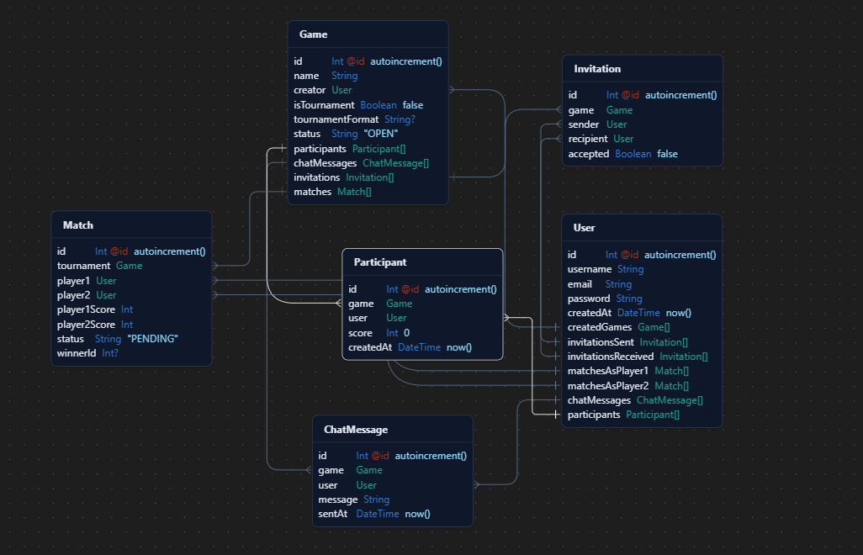Фиг. 4: Клас диаграма на проекта

## 3.4 Модел на съдържанието / данните

**Обекти:**

**Потребител:**

* **Таблица за регистрираните потребители на платформата.**
* Съдържа информация за потребителите, включително **потребителско име**, **имейл**, **парола** и **дата на създаване** на профила.
* Всеки потребител може да има множество покани (Invitation), да участва в различни игри (Game) и мачове (Match), както и да изпраща съобщения (ChatMessage).

**Игра:**

* **Таблица за управлението на отделните игри в платформата.**
* Съдържа данни като **име на играта**, **собственик (owner)**, **формат на турнира** (ако е турнирна игра), **статус** (например „OPEN“, „CLOSED“ или друг) и списък с участници (Participants).
* Една игра може да включва множество мачове (Match), ако е в турнирна форма.

**Покана**

* **Таблица за покани, изпращани между потребителите.**
* Съдържа информация за **подателя** (sender), **получателя** (recipient) и **статус** на поканата (например приета или не).
* Позволява организиране на игрови сесии и турнири, като улеснява комуникацията между потребителите, преди да стартира дадена игра.

**Мач**

* **Таблица за конкретните мачове в рамките на една игра или турнир.**
* Съдържа данни за **играч 1** (player1) и **играч 2** (player2), **резултати** (player1Score, player2Score), **статус** (например „PENDING“ или „FINISHED“) и **победител** (winnerId).
* Всеки мач е свързан с дадена игра (Game), ако играта е с турнирна структура.

**Участник**

* **Таблица за връзката между потребителите и игрите.**
* Съдържа информация за **потребителя** (User), **играта** (Game), **натрупан резултат** (score) и **дата на създаване** (createDate).
* Позволява проследяване на активността на всеки участник в рамките на дадена игра или турнир.

**Съобщение**

* **Таблица за съобщенията, които потребителите изпращат в реално време.**
* Съдържа данни за **потребителя** (User), **текста на съобщението** (message) и **времето на изпращане** (sentAt).
* Поддържа комуникацията в реално време (чрез WebSocket), като улеснява взаимодействието между участниците по време на игрите и турнирите.

**Взаимоотношения:**

**Потребител:**

* Свързан е с **Invitation** (Покана) чрез външни ключове (sender, recipient). Един потребител може да изпраща и получава множество покани.
* Свързан е с **Game** (Игра) като собственик (owner) на дадена игра, но също така може да участва в множество игри чрез таблицата **Participant**.
* Има връзка с **ChatMessage** (Съобщение), тъй като всеки потребител може да изпраща неограничен брой съобщения.

**Игра:**

* Свързан е с **User** чрез полето owner (една игра има един собственик).
* Има връзка с **Participant** (Участник), която отразява всички потребители, които са се присъединили към тази игра.
* При турнирна структура, **Game** може да има множество **Match** (Мач) обекти, описващи отделните срещи.

**Покана:**

* Свързва **User** (sender) и **User** (recipient), като отразява кой изпраща и кой получава поканата.
* Статусът на поканата (accepted, pending и т.н.) показва дали получателят се е съгласил да участва в съответната игра или събитие.

**Мач**

* Свързан е с **Game** (Игра) – един мач принадлежи към конкретна игра (особено в случай на турнир).
* Има полета **player1** и **player2**, които са външни ключове към **User** (Потребител). Така се отразява кои потребители се съревновават един срещу друг.
* Полетата **player1Score** и **player2Score** показват резултата, а **winnerId** – победителя в мача

**Участник**

* Служи като свързваща таблица между **User** (Потребител) и **Game** (Игра).
* Полето **score** позволява проследяване на индивидуалния резултат на потребителя в дадена игра или турнир.
* Полето **createDate** записва момента, в който потребителят се е присъединил към играта.

**Съобщение**

* Свързано е с **User** (Потребител) чрез поле, което отразява кой е автор на съобщението.
* Може да бъде свързано с определена игра или стая за разговори, ако системата поддържа канали или контекст за чат (не е задължително показано в примера, но често се имплементира).
* Полето **sentAt** позволява сортиране и показване на съобщенията в хронологичен ред.

# 4. Дизайн и архитектура

В този раздел се разглеждат както визуалният дизайн и потребителското изживяване на системата, така и архитектурните принципи и технологии, използвани при разработката на уеб приложението за виртуални настолни игри и турнири.

## 4.1 Реализация на архитектурата на приложението

**Цветова палитра и визуална идентичност:**

За интерфейса на платформата е подбрана палитра от цветове, която осигурява добър контраст и приятна визия при продължителна употреба. Основните тонове са тъмни (напр. тъмносини и тъмносиви) за фон и акцентиращи, по-ярки нюанси за бутони и заглавия. Този подход помага за ясно разграничаване на отделните елементи и създава атмосфера, подходяща за гейминг среда.

**Гъвкавост и персонализация:**

Дизайнът позволява смяна на теми и цветови комбинации в зависимост от предпочитанията на потребителите. По този начин се осигурява персонализирано изживяване, което може да се адаптира към различни вкусове и стилове.

**Интуитивна навигация:**

Всички основни функционалности – като преглед на текущи игри, организиране на турнири, преглед на покани и чат в реално време – са достъпни чрез ясно структурирани менюта и бутони. По този начин потребителите могат бързо да намерят необходимите им инструменти, без да бъдат затруднявани от излишни детайли.

**Ясна презентация на информацията:**

Резултати, класации, покани и детайли за мачове се визуализират с помощта на таблични изгледи, карти (cards) и графики, където е уместно. Това осигурява бърз достъп до най-важните данни и лесно сравнение на резултатите между участниците.

## 4.2 Реализация на архитектурата на приложението

Приложението следва модела **MVC (Model-View-Controller)**, който разделя логиката на няколко ясно дефинирани слоя:

* **Model (Модел):**

Съдържа данните и бизнес логиката, свързана с обектите на платформата (User, Game, Invitation, Match, Participant, ChatMessage). Тук се определят и релациите между тях, както и правилата за обработка на данни.

* **View (Изглед):**

Представлява фронт-енд частта, реализирана с **HTML5**, **CSS3**, **JavaScript** и **Thymeleaf**. Този слой отговаря за визуализацията на информацията и за взаимодействието с потребителя.

* **Controller (Контролер):**

Поема входящите заявки от потребителския интерфейс, извиква нужната бизнес логика (Services) и връща подходящия изглед. В този слой се намират контролери като **UserController**, **GameController**, **InvitationController** и др.

Този подход улеснява поддръжката и разширяването на приложението, като осигурява ясна граница между представянето, логиката и управлението на данните.

## 4.3 Описание на слоевете, предназначението им, използвани библиотеки и методи

**4.3.1. Слой на контролерите (Controllers layer):**

* **Предназначение:**  
   Отговаря за обработката на HTTP заявките, идващи от потребителския интерфейс, и за връщането на подходящ отговор (HTML страница, JSON данни и др.). В този слой се осъществява и валидация на входящата информация, преди да бъде подадена към бизнес логиката.
* **Използвани библиотеки и технологии:**
  + **Spring Web** и **Jakarta Servlet** за управление на уеб заявките и отговорите.
  + **Thymeleaf** за рендиране на изгледите (View).
* **Примери за методи в контролерите:**
  + registerUser(), login() – обработка на вход в системата.
  + GlobalExceptionHandler, handleException() – обработка на грешки, свързани с потребителски имена или пароли.
  + createGame(), joinGame(), sendInvitation(), startTournament() – методи, свързани с функционалностите за игри и турнири.

В рамките на MVC архитектурата приложението е структурирано в няколко основни слоя: контролери, услуги (сервизи), репозитории и модели. Всеки от тези слоеве има ясно дефинирано предназначение и използва определени библиотеки и технологии.

**4.3.2 Слой на услугите (Services layer)**

* **Предназначение:**  
   Съдържа бизнес логиката на приложението и служи като посредник между контролерите и репозиториите. Тук се осъществяват операциите, свързани с потребителските действия (напр. създаване на нова игра, обработка на покани, изчисляване на класации и т.н.).
* **Използвани библиотеки и технологии:**
  + **Spring Core** за управление на зависимостите (Dependency Injection).
  + **Lombok** за автоматично генериране на сетъри, гетъри и конструктори, с цел по-изчистен код.
* **Примери за сервизи:**
  + UserService – отговаря за регистрация, автентикация и управление на потребителските профили.
  + GameService – обработва логиката, свързана със създаване и управление на игри, включително правила и статус на игрите.
  + InvitationService – управлява изпращането, приемането и отказването на покани.
  + MatchService – организира мачовете в рамките на турнирите, като записва резултатите и определя победителите.
  + ParticipantService – проследява участниците в конкретни игри и техния напредък (резултати).
  + ChatMessageService – обработва съобщенията в реално време, съхранява ги и осигурява нужната функционалност за чат.

**4.3.3 Слой на репозиториите (Repositories layer)**

* **Предназначение:**  
   Отговаря за достъпа до базата данни и извличането/записването на информацията, свързана с моделите. Репозиториите инкапсулират конкретните операции за търсене, филтриране и промяна на данни.
* **Използвани библиотеки и технологии:**
  + **Spring Data JPA** за автоматизирано генериране на CRUD операции и заявки към базата данни.
  + **Hibernate** като ORM (Object-Relational Mapping) инструмент, който улеснява работата с релационна база данни.
* **Основни интерфейси:**
  + UserRepository – достъп до данните за потребителите (User).
  + GameRepository – работа с информацията за игрите (Game).
  + InvitationRepository – операции по съхраняване и извличане на покани (Invitation).
  + MatchRepository – методи за управление на мачовете (Match).
  + ParticipantRepository – проследяване на участниците в игрите (Participant).
  + ChatMessageRepository – съхранение и извличане на съобщенията в реално време (ChatMessage).

**4.3.4. Слой на моделите (Models layer)**

* **Предназначение:**  
   Съдържа класовете, които отразяват базовата структура на данните в приложението. Тези класове са отбелязани с анотации като @Entity, @Table, @Column, @Id, @ManyToOne, @OneToMany и др.
* **Ключови модели:**
  + User – представя информация за потребителите, като потребителско име, парола, имейл и др.
  + Game – описва основните характеристики на една игра (име, статус, собственик).
  + Invitation – съдържа данни за изпращани и получавани покани.
  + Match – отразява конкретни мачове в рамките на турнир (участници, резултати, победител).
  + Participant – проследява участието на потребителите в различни игри и турнирни структури.
  + ChatMessage – описва съобщенията в реално време (автор, съдържание, дата и час).

## 4.4 Организация и код на заявките към базата от данни

Достъпът до базата се реализира чрез Spring Data JPA, където интерфейсите (напр. UserRepository) наследяват JpaRepository. Така получаваме готови методи за CRUD операции (findAll, findById, save, delete). При нужда могат да се дефинират собствени заявки с помощта на анотацията @Query.

**Пример с един модел - Потребител(User)**

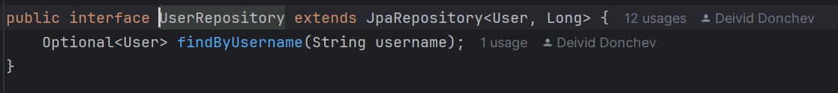

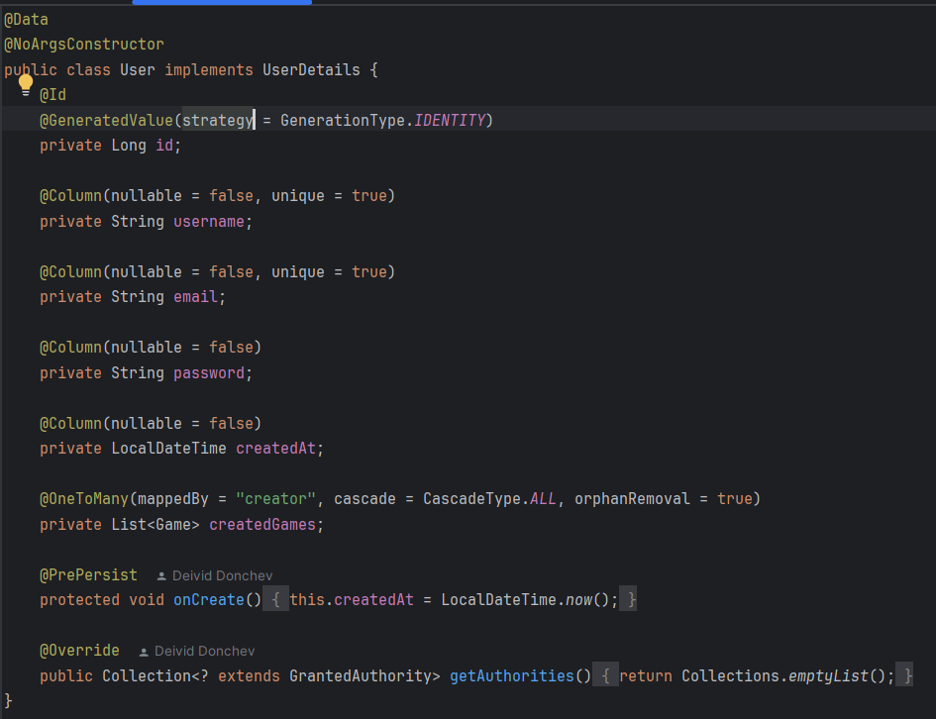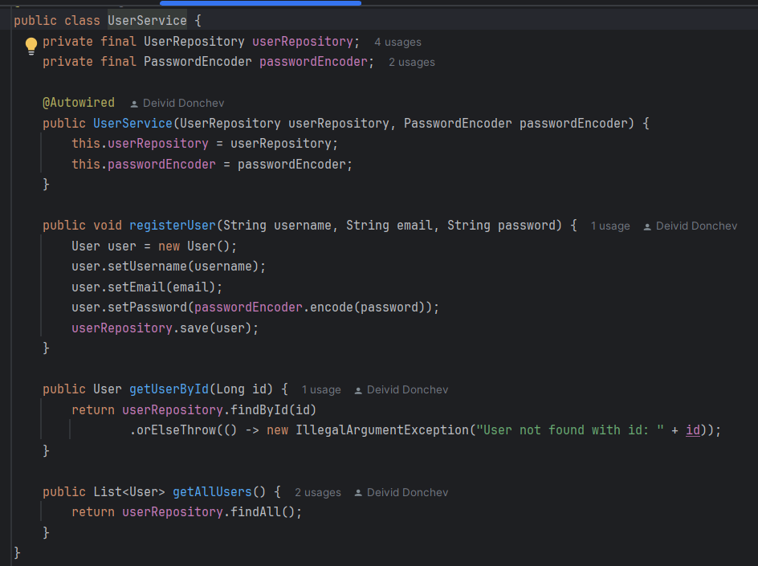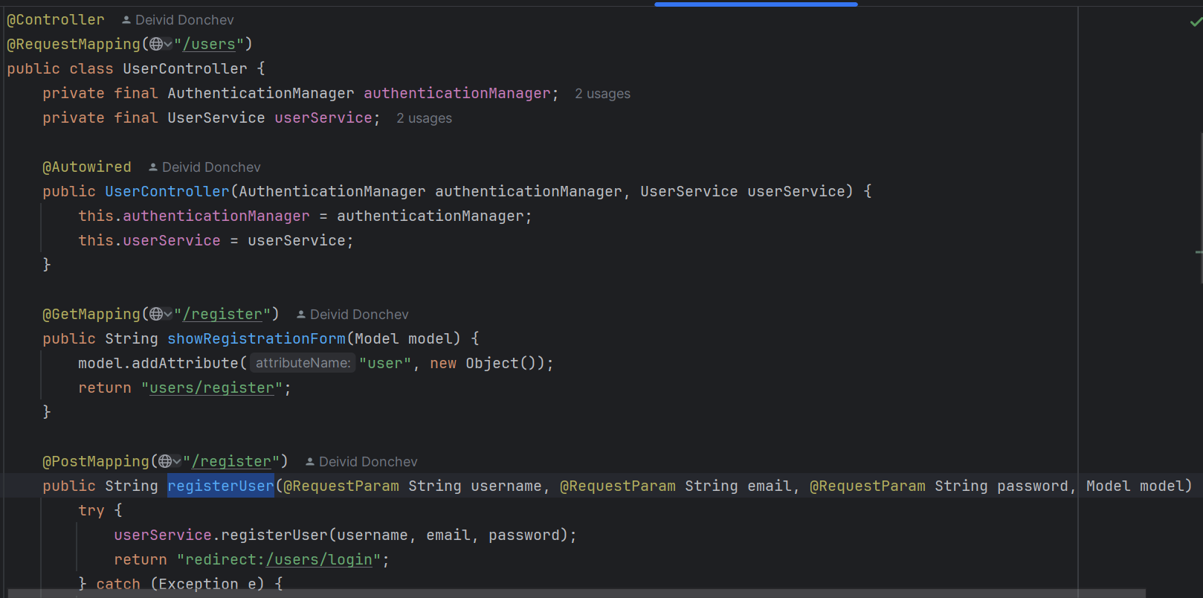

## 4.5 Наличие на потребителски интерфейс (конзолен, графичен, уеб)

Проектът представлява уеб базирана платформа за виртуални настолни игри и турнири. На началната страница на уеб сайта се предоставя обобщена информация за текущите активни игри, предстоящи турнири и най-новите събития в платформата. Потребителите могат бързо да се ориентират в основните функционалности и да изберат желаното действие, като създаване на нова игра или включване в съществуващ турнир.

Системата предлага следните функционалности:

* **Страница за управление на игри**
  + Потребителите могат да създават нови игри, като задават име, тип и настройки (напр. брой участници, правила).
  + Списъкът с наличните игри позволява бързо преглеждане и включване към вече създадени игрови сесии.
* **Страница за управление на турнири**
  + Позволява създаване на турнири с автоматично генериране на мачове (Match), класации и следене на напредъка.
  + Потребителите виждат актуалните турнири, резултатите от мачовете и текущото им място в класирането.
* **Страница за класации и статистики**
  + Показва общи и индивидуални класации, като дава възможност за проследяване на напредъка на всеки играч.
  + Предлага детайлна статистика за изиграните игри, победи, загуби и други показатели.
* **Страница за чат и комуникация**
  + Осигурява реалновременна комуникация между участниците в игрите и турнирите чрез вграден чат модул.
  + Участниците могат да споделят стратегии, да се координират и да обсъждат хода на играта, без да напускат платформата.

Системата осигурява **сигурност на данните** и контрол на достъпа, като само упълномощени потребители могат да достъпват определени функционалности. Това се реализира чрез Spring Security и роля-базирани разрешения, които гарантират, че администраторите имат разширени права, а редовните потребители – само необходимите за участие в игри и турнири. По този начин платформата постига ефективно и безопасно взаимодействие между всички участници.

# 5. Ефективност и бързодействие на решението

Ефективността и бързодействието на системата за виртуални настолни игри и турнири зависят от множество фактори, като архитектурата на приложението, използваните технологии, хардуерните ресурси и оптимизацията на кода. За да се гарантира висока производителност и минимално закъснение в реалновременната комуникация, са приложени следните методи:

• **Кеширане на данни:** Запазването на често използваните данни в паметта намалява броя на заявките към базата данни и ускорява обработката на информацията.

• **Оптимизирани заявки към базата данни и използване на индекси:** Приложението използва ефективни SQL заявки и индексиране, за да се сведат до минимум ненужните операции и да се подобри времето за отговор.

• **Паралелна обработка при голям трафик:** При високо натоварване, заявките се обработват паралелно, което позволява бързо обслужване на множество потребители едновременно.

• **WebSocket за минимално закъснение:** Използването на WebSocket осигурява реалновременна комуникация, като гарантира гладък и незабавен обмен на съобщения между участниците по време на игрите и турнирите.

• **Редовни стрес тестове и оптимизация на кода:** Чрез периодични тестове за натоварване се идентифицират потенциалните проблеми, които след това се отстраняват чрез оптимизация на кода, осигурявайки стабилна и бърза работа на системата.

Този подход позволява постоянно наблюдение и подобрение на производителността, като системата може да се адаптира към нарастващия брой потребители и промени в трафика.

# 6. Тестване

Тестването се осъществява на няколко нива:

• Unit тестове (JUnit, Mockito): проверка на отделните компоненти (модели, сервизи, контролери).

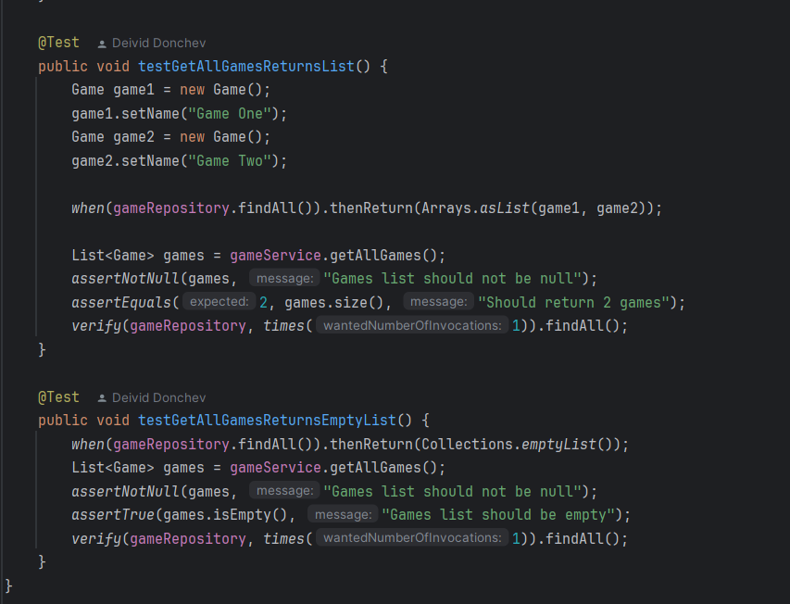

• Интеграционни тестове: гарантиране на коректна комуникация между слоевете.

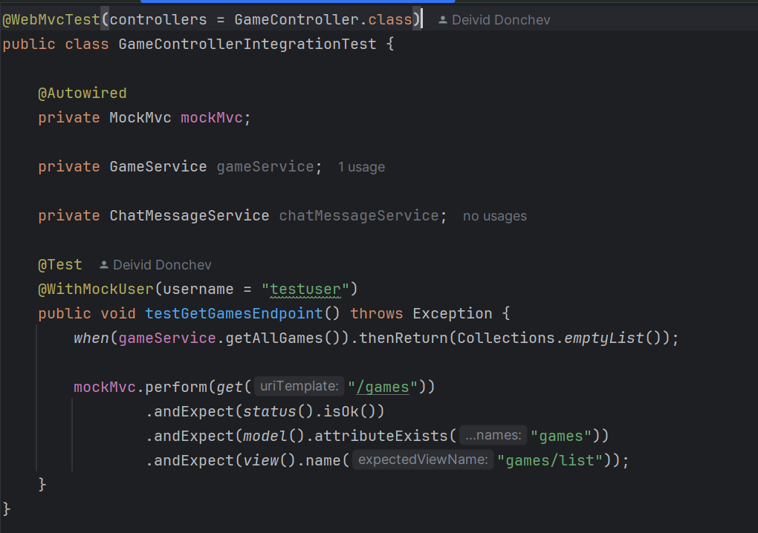

• Функционални тестове (Selenium): автоматизирано тестване на потребителския интерфейс.

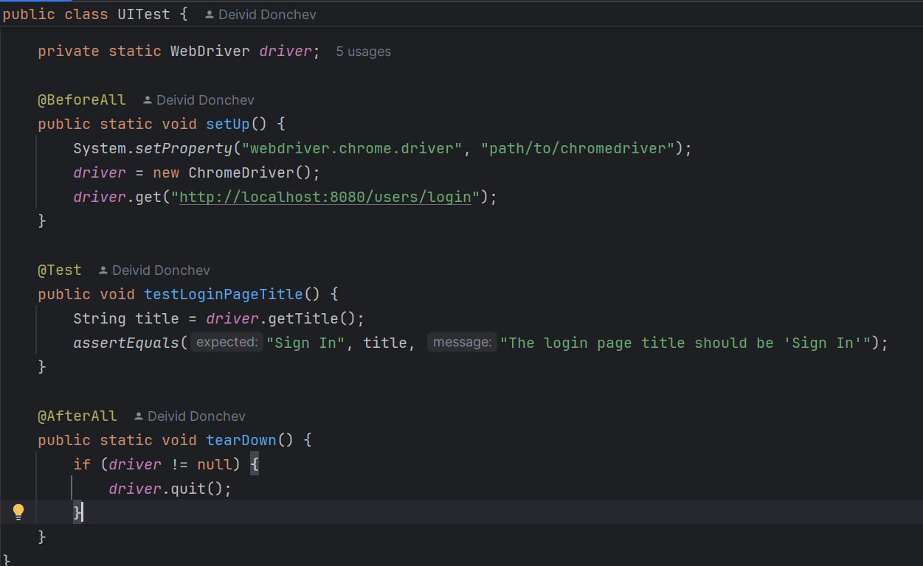

• Тестове за сигурност (Spring Security): предотвратяване на SQL injection, XSS и др.

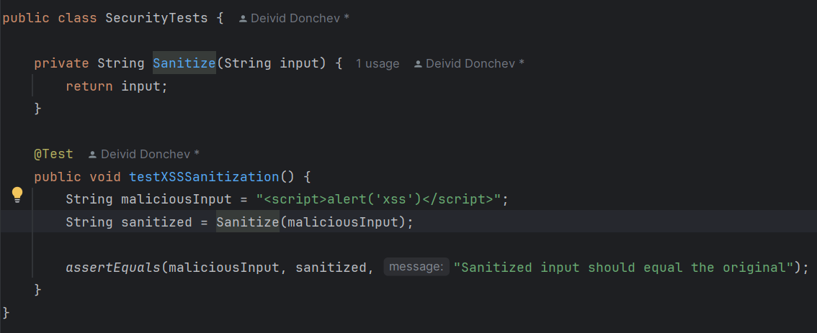

• Тестове за производителност(Провеждане на стрес тестове за измерване на натоварването върху системата при голям обем данни.)

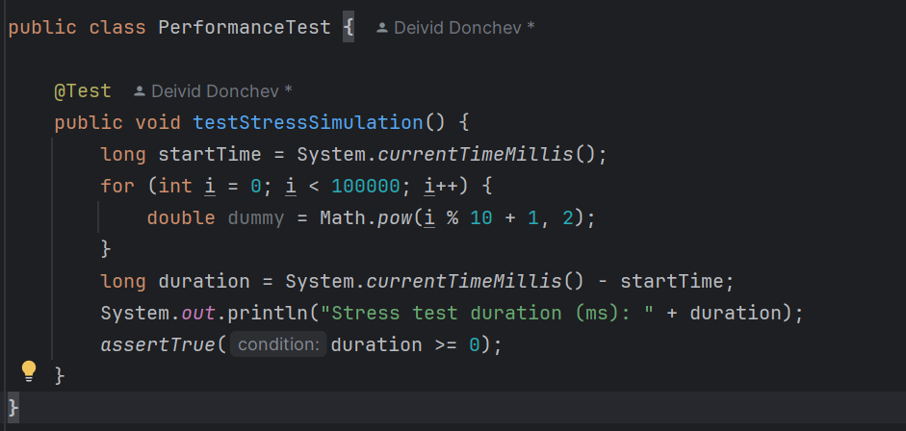

# 7. Заключение и възможно бъдещо развитие

В заключение, проектът за уеб платформа за управление на виртуални настолни игри и турнири представлява иновативно и динамично решение, което обединява организацията на игрови сесии, участие в турнири и реалновременна комуникация в една стабилна система. Чрез внимателно изслушване на потребителските изисквания и приемане на съвети за оптимизация, платформата осигурява интуитивен интерфейс, който отговаря на нуждите както на любителите на настолните игри, така и на професионалните организатори.

Използването на съвременни технологии като Spring Boot, WebSocket и Hibernate гарантира стабилност, сигурност и висока ефективност, позволявайки бързо и надеждно обработване на данни в реално време. Съхранението и анализът на данните за игровите сесии и турнирите допринасят за непрекъснатото подобрение на платформата, като предоставят точни статистики и класации, които подпомагат информираното вземане на решения.

Проектът предлага възможности за интеграция с външни услуги – като социални мрежи, платежни системи и мобилни приложения – както и за разширяване на функционалностите чрез алгоритми за класиране. Активното приемане на обратна връзка и съвети за оптимизация е ключов фактор за успешната имплементация и бъдещо развитие на системата, която има потенциала да се превърне в лидер в дигиталната гейминг индустрия.

Бъдещо развитие на платформата включва редица иновативни насоки, които могат да обогатят функционалността и потребителското изживяване:

• **Разширени възможности за персонализация:** Добавяне на нови теми, настройки и опции за индивидуализиране, които позволяват на потребителите да адаптират интерфейса според личните си предпочитания.

• **Интеграция с външни услуги:** Свързване с популярни социални мрежи, платежни системи и стрийминг платформи, което ще улесни споделянето на резултати и съдържание, както и ще осигури допълнителни възможности за монетизация.

• **Разработка на мобилни приложения:** Създаване на мобилни версии за iOS и Android, за да бъде платформата достъпна навсякъде и по всяко време, разширявайки аудиторията и подобрявайки удобството за потребителите.

• **Внедряване на нови алгоритми за класиране:** Използване на алгоритми като Glicko и Elo, както и на изкуствен интелект за анализ на данните, което ще осигури по-прецизни класации и полезни статистики за играчите.

• **Интеграция на VR и AR технологии:** Разработка на функционалности за виртуална и допълнена реалност, които да предоставят потапящо и иновативно игрово изживяване, надхвърлящо традиционния уеб интерфейс.

• **Оптимизация на производителността и сигурността:** Продължаване на оптимизацията на базата данни, инфраструктурата и кода, както и въвеждане на разширени мерки за защита на данните и ефективно управление на съдържанието.

# 8. Използвани литературни източници и уеб сайтове

1. Spring Security, [https://docs.spring.io/spring-security/reference/, 2024.](https://docs.spring.io/spring-security/reference/,%202024.)
2. Thymeleaf, [https://www.thymeleaf.org/documentation.html, 2024](https://www.thymeleaf.org/documentation.html,%202024).
3. SQL Server technical documentation, <https://learn.microsoft.com/en-us/sql/sql-server/?view=sql-server-ver16>.
4. HTML: HyperText Markup Language, [https://developer.mozilla.org/en-US/docs/Web/HTML, 2024.](https://developer.mozilla.org/en-US/docs/Web/HTML,%202024.)
5. CSS: Cascading Style Sheets, [https://developer.mozilla.org/en-US/docs/Web/CSS, 2024.](https://developer.mozilla.org/en-US/docs/Web/CSS,%202024.)
6. JavaScript, [https://developer.mozilla.org/en-US/docs/Web/JavaScript, 2024.](https://developer.mozilla.org/en-US/docs/Web/JavaScript,%202024.)
7. IntelliJ IDEA overview, [https://www.jetbrains.com/help/idea/discover-intellij-idea.html#next-steps, 2024.](https://www.jetbrains.com/help/idea/discover-intellij-idea.html%23next-steps,%202024.)
8. Git--distributed-is-the-new-centralized, <https://git-scm.com/doc>.
9. Microsoft 365 documentation, <https://learn.microsoft.com/en-us/microsoft-365/?view=o365-worldwide>.
10. Word help & learning, <https://support.microsoft.com/en-us/word.>
11. Outlook Developer documentation, [https://learn.microsoft.com/en-us/outlook/, 2023.](https://learn.microsoft.com/en-us/outlook/,%202023.)

# 9. Приложения

**Използваните приложения са:**

Microsoft Word – за структуриране и написване на документацията на проекта

Microsoft PowerPoint – за изграждане на презентацията на проекта.

IntelliJ IDEA 2023.3 – за изписване на кода, уеб страниците и функционалността на проекта

LucidChart – за създаването на диаграмите.

GitHub -за прилежност и подреденост на целия проект, следене на срокове и създавани проблеми